ГИЛЬОТИНА ЭЛЕКТРОМЕХАНИЧЕСКАЯ

МОДЕЛЬ: Q11-4x2550NC

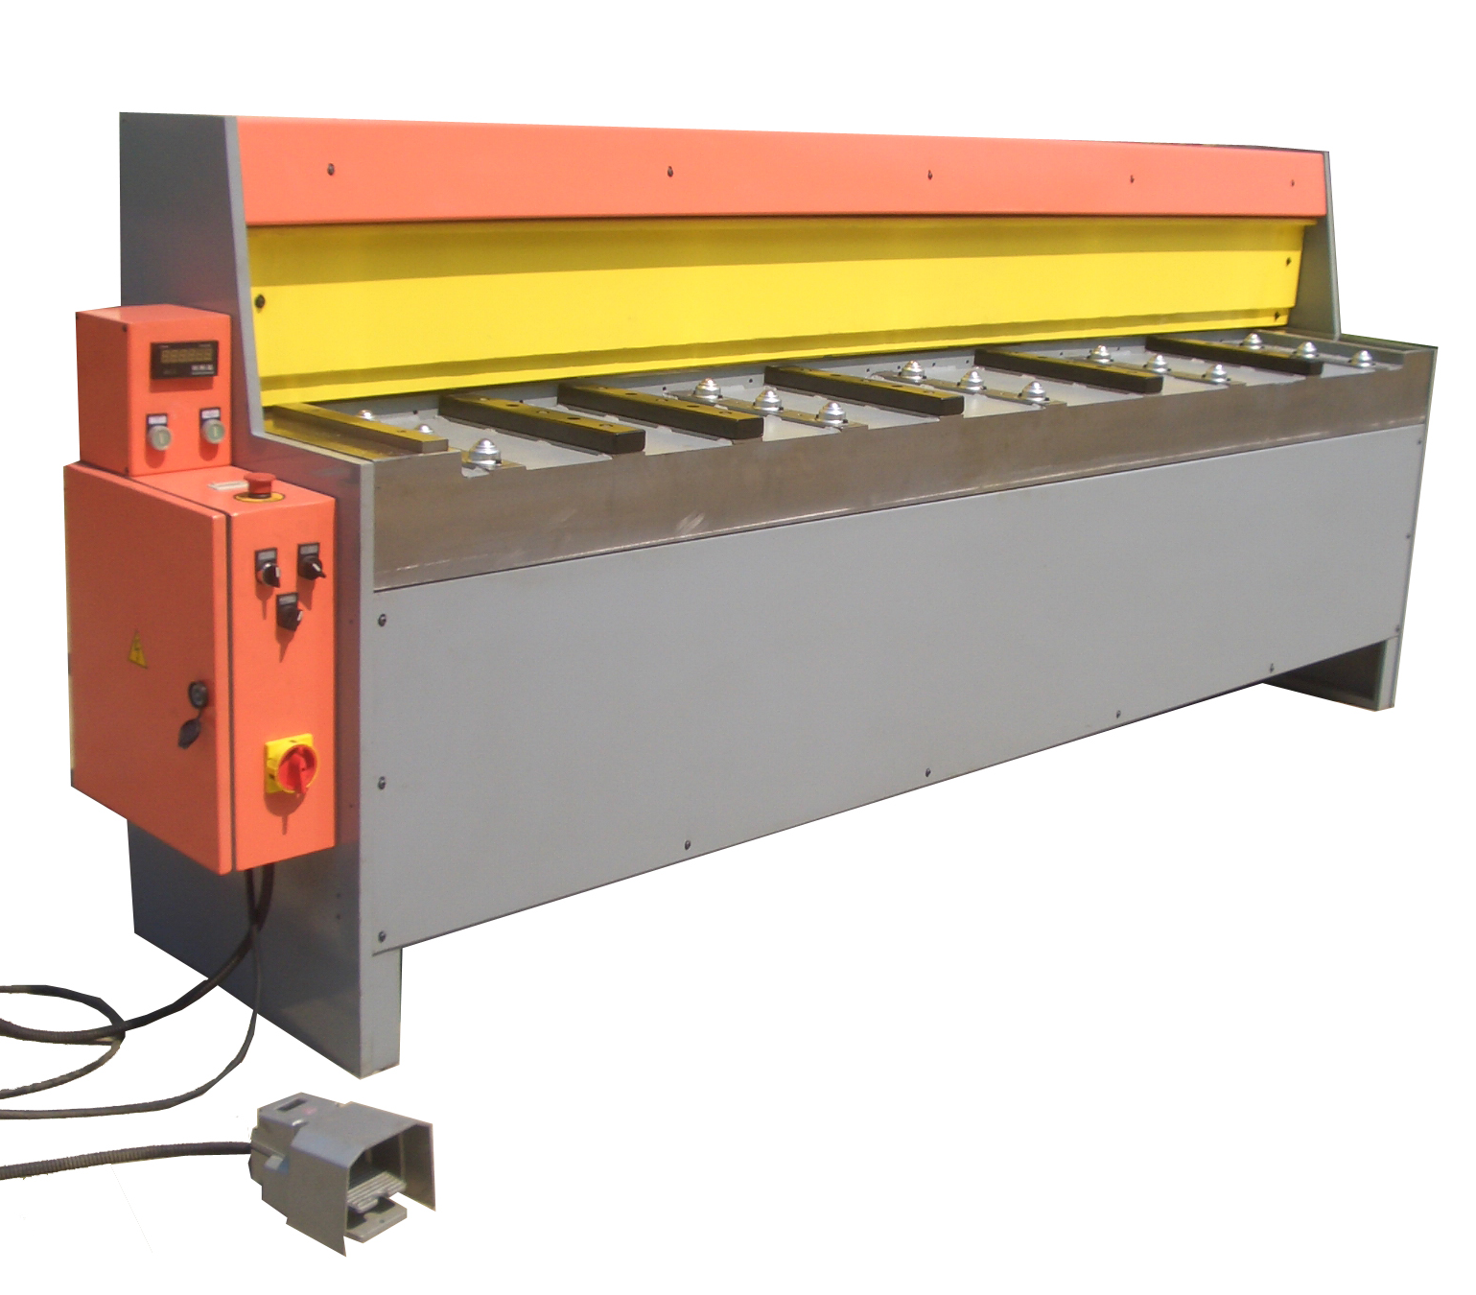

РУКОВОДСТВО ПО ЭКСПЛУАТАЦИИ
Содержание
I УСТРОЙСТВО И ФУНКЦИИ 2
II Основные характеристики 2
III Транспортирование и установка 3
IV Подготовка и испытание 4
V Регулировка зазора режущей кромки 4
VI Смазка (Рисунок 5) 6
VII Техническое обслуживание 7
VIII Перечень деталей: 12
ЭЛЕКТРОСХЕМЫ 20

УСТРОЙСТВО И ФУНКЦИИ

Этот тип станка имеет приводную конструкцию. Звездочка цепного привода, установленная на двигателе с регулируемой скоростью, напрямую приводит в движение большое цепное колесо, приводя в движение эксцентриковое колесо шпинделя, перемещающегося по секторам.
Основную часть, например, выступы станка, верхнее лезвие, рабочий стол и т. д., составляет стальная сварная конструкция. Конструкция машины отличается большой прочностью, прекрасной формой и безопасностью благодаря полной защите и оснащению защитой от отключения питания.
Подходит для металлообработки, производства энергоустановок, изготовления автомобилей и рубки тонкого металла. Считать данные заднего упора можно с помощью цифрового регистратора (DRO). Таким образом, задний упор можно быстро отрегулировать и точно определить ширину сдвига. А задняя пневматическая опора позволяет избежать отклонения от ширины листа при резке.

Основные характеристики

 | Параметр |  | Q11-4X1300NC | Q11-2X2550NC | Q11-4X2550NC | Примечание
1. | Макс. толщина (мм) |  | 4 | 2 | 4 | σb≦450 Н/мм²
 | Макс. ширина (мм) |  | 1300 | 2550 | 2550
 | Угол (градус) |  | 2,4 | 1,6 | 1,8
 | Ход (Т/мин) |  | 30 | 30 | 30
 | Высота рабочего стола (мм) |  | 825 | 825 | 825
 | Ход заднего упора (мм) |  | 630 | 630 | 630
 | Двигатель с регулируемой скоростью | Двигатель (кВт) | 4 | 4 | 7.5
 | Размер упаковки (см) |  | 191x116x145 | 320x116x148 | 325x116x155
 | Масса нетто (кг) |  | 1320 | 1900 | 2500
 | ВЕС БРУТТО (КГ) |  | 1520 | 2150 | 2800

* Макс. толщина - указана для обычной стали (низкоуглеродистой и углеродистой стали), с пределом прочности σв, который не должен превышать параметр σв <450 MРa (1 Н/мм2 = 1 MPa).
Для работы с материалами, не входящих в группу углеродистые стали (такие как легированные стали, нержавеющие стали, холоднокатаные стали) необходимо проконсультироваться с сотрудниками компании-продавца. Макс. толщина резки при работе с нержавеющей сталью составить около 2мм (с пределом прочности σв <600 MРa), для моделей Q11-4х1300NC и Q11-4х2550NC.
Макс. толщина резки при работе с нержавеющей сталью составить около 1мм (с пределом прочности σв <600 MРa), для модели Q11-2х2550NC.
При работе с макс. толщиной листа – максимальные параметры могут не соответствовать табличным значениям, это связано с разностью коэффициента предела прочности σв, который не должен превышать параметр σв <450 MРa при работе с низкоуглеродистой сталью. И зависит не только от вида, сорта, термообработки материала, но и его длины и толщины, более точно определить макс. допустимую толщину - возможно только методом пробной резки.

Транспортирование и установка

1) Транспортирование: Сохраняйте равновесие при транспортировке станка! При транспортировании станка с помощью вилочного погрузчика см. рисунок 1.
2) Установка: Выполните бетонную подготовку в четырех отверстиях для заземления глубиной более 500 мм, см. рисунок 2.

Способы установки: Выделите место для заливных отверстий при первой заливке бетона, затем после бетонирования установите станок на землю, а затем снова залейте бетон в отверстия и дайте ему застыть. После завершения бетонирования полностью отрегулируйте уровень станка в соответствии с уровнем рабочего стола, допуск должен быть в пределах 0,3 / 1000 мм от вертикального и горизонтального положения. Для завершения необходимо герметично заглушить отверстия для заземления.

Рисунок 1

Вторая бетонная заливка
Первая бетонная заливка
Рисунок 2

Подготовка и испытание

      - После сборки станок необходимо очистить.
      - Избегайте ослабления соединений гаек и винтов. Убедитесь, что нет препятствий для передачи деталей.
      - Каждый электрический узел должен быть хорошо закреплен. Затем подайте питание и заземлите электрический провод, чтобы проверить правильность направления вращения. Поскольку настоящий станок оборудован защитными ограждениями, необходимо снять переднее ограждение и убедиться, что направление соответствует рисунку 5, после того, как узнаете направление вращения двигателя.
      - Убедитесь, масло может свободно проходить через каналы смазки в соответствии с картой смазки. И добавьте смазку в каждую деталь.
      - Убедитесь, что данные края верхнего и нижнего лезвия соответствуют толщине среза.
      - Испытайте станок в соответствии с руководством по обслуживанию электрических узлов.

Регулировка зазора режущей кромки

1. Рисунок 3: График регулирования толщины листа и данных о режущей кромке
(Режущая кромка составляет 0,2 мм для резки 4 мм, когда станок был разобран)

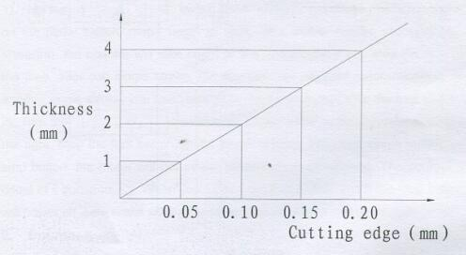 Рисунок 3
Толщина
(мм)
Режущая кромка (мм)
2. Способ регулировки: (Рисунок 4)
Ослабьте винт 1 и гайку 3, затяните гайку 4 при условии, что болт 5 зафиксирован, толщина режущей кромки увеличится. Слегка ослабьте винт 1 и гайку 4, затяните гайку 3 при условии, что болт 2 зафиксирован, толщина режущей кромки уменьшится. Проверьте характеристики режущей кромки с помощью щупа, затяните все гайки и винты после того, как убедитесь, что характеристики соответствуют толщине пластины.
Обратите внимание на то, что соответственно должны быть отрегулированы обе стороны, гайку № 6 ослабить перед регулировкой, а после регулировки повторно зафиксировать.
Рисунок 4

Смазка (Рисунок 5)

Пункт | Место смазки | Количество | Период смазки | Смазочный материал
1 | Медная втулка | 2 | Один раз в смену | Машинное масло
2 | Вал рамы верхнего лезвия | 2 | Один раз в смену | Машинное масло
3 | Бур шурупа задней ограничительной планки | 4 | Один раз в смену | Машинное масло

Рисунок 5
Направление вращения двигателя
Передняя крышка
1
2
3
Настоящий станок необходимо регулярно смазывать вручную по точкам, защитные ограждения с обеих сторон следует снимать при смазке точек 1 и 2, как показано на рисунке 5. То есть, детали № 52 и № 57 на чертеже в разобранном виде.

Техническое обслуживание

- Эксплуатация станка должна осуществляться опытным оператором. Оператор должен внимательно прочитать это руководство перед началом работы.
- Содержите рабочую зону в чистоте. Нанесите антикоррозийное масло на неокрашенные и подвижные секции машины.
- Поддерживайте режущий край лезвия остро заточенным. В случае обнаружения каких-либо повреждений, износа или зазубрин, отшлифуйте лезвие повторно или замените новым. Кроме того, следует избегать рубки и резки слишком толстого поврежденного материала или материала с твердыми оплавлениями, нагаром, линиями сварки, поврежденными краями и так далее.
- Используйте чистое и антикоррозийное смазочное масло.
- Эксплуатируйте станок точно в соответствии с руководством по эксплуатации. Не перегружайте станок, чтобы не повредить его части или лезвие.
- Во время работы в случае возникновения нештатных ситуаций оператор должен немедленно прекратить работу. Затем необходимо отключить питание и пригласить квалифицированного специалиста, чтобы определить причину неисправности.
- По окончании работы выключите питание и почистите станок.
- Периодически проверяйте электрическую систему. После осмотра и ремонта редукторного двигателя внимательно проверьте правильность направления вращения и скорость.

Перечень деталей:

Пункт | Наименование | КОЛ-ВО
1 | Гайка | 4
2 | Шайба | 4
3 | Задняя предохранительная металлическая сетка | 1
4 | Крытая пластиковая заглушка | 4
5 | Верхняя предохранительная металлическая сетка | 1
6 | Кольца стопорные наружные для вала | 2
7 | Гайка колонки | 4
8 | Шайба | 4
9 | Защитный профиль Ⅰ | 1
10 | ГАЙКА | 4
11 | КРЫШКА | 2
12 | БОЛТ | 1
13 | Кронштейн | 1
14 | Гайка | 2
15 | Квадратная гайка | 4
16 | Регулируемые полки | 2
17 | Гайка | 2
18 | Болт | 2
19 | Гайка колонки | 2
20 | Резиновый коврик | 2
21 | Кольца стопорные наружные для вала | 4
22 | Вал | 2
23 | Пневмопружина | 2
24 | Гайка колонки | 4
25 | Масса | 1
26 | Путевой выключатель | 1
27 | Кронштейн | 1
28 | Гайка | 4
29 | Защитный профиль Ⅱ | 1
30 | Шайба | 8
31 | Полугайка колонки | 8
32 | Верхняя полка | 1
33 | Полугайка колонки | 14
34 | Шайба | 14
35 | лампа | 1
36 | Полка верхнего лезвия | 1
37 | Тормозная накладка | 12
38 | Винт с потайной головкой и крестообразным шлицем | 24
39 | Задний направляющий брус | 2
40 | Установочные винты с внутренним шестигранником | 2
41 | Передний направляющий брус | 2
42 | Защитное ограждение | 1
43 | Защитное ограждение | 1
44 | Листодержатель на пружинах | 2
45 | Лезвие | 4
46 | Гайка колонки | 52
47 | Рабочий стол | 1
47.1 | Токоограничивающий блок | 1
47.2 | Гайка колонки | 2
48 | Шайба | 8
49 | Болт | 4
50 | Болт | 8
51 | Болт | 12
52 | Защитное ограждение | 1
53 | Щетка | 2
54 | Направляющая плита | 1
55 | Шайба | 11
56 | Полугайка колонки | 11
57 | Защитное ограждение | 1
58 | Коврик | 4
59 | Гайка колонки | 4
60 | Гайка колонки | 4
61 | Упругая прокладка | 4
62 | Шайба | 4
63 | Гайка | 4
64 | Гайка | 4
65 | Шар | 27
65.1 | Гайка колонки | 54
66 | Опорная планка | 9
66.1 | Гайка колонки | 18
67 | Гайка | 4
68 | Установочные винты с плоским концом | 2
68-1 | Болт | 2
69 | Установочные винты с плоским концом | 2
70 | Подшипник с | 1
71 | Болт | 2
72 | Шайба | 4
73 | Гайка | 2
74 | Выступы станка | 1
75 | Опорная рама | 1
75.1 | Гайка | 2
76 | Электрошкаф | 1
77 | Педаль | 1
78 | гайка | 8
79 | Вкладыш крышки сальника | 2
80 | Выравнивающий валик | 2
81 | Опора подшипника | 2
82 | Полугайка колонки | 4
83 | Шайба | 4
84 | Капельная масленка | 4
85 | Зажимная ручка | 2
86 | Звездочка | 1
87 | Установочные винты с плоским концом | 1
88 | кнопка | 1
89 | Путевой выключатель | 1
90 | Опорное седло | 1
91 | Шпиндель | 1
92 | Кнопка | 1
93 | Двигатель | 1
94 | Болт | 4
95 | Звездочка | 1
96 | Установочные винты с плоским концом | 1
97 | Цепь | 1
98 | Эксцентриковое колесо | 2
99 | Подшипник | 2
100 | Переднее защитное ограждение | 1
101 | Шайба | 10
102 | Полугайка колонки | 10
103 | Низкая гайка | 2
104 | Гайка фланца | 2
105 | Гайка колонки | 2
106 | Упругая прокладка | 2
107 | Шайба | 2
108 | Держатель | 2
109 | Тарельчатая пружина
110 | Тяга | 2
111 | Гайка колонки | 2
112 | Упорная плита | 1
113 | Левая направляющая планка | 1
114 | Гайка колонки | 4
115 | Резиновая струна | 2
117 | Правая направляющая планка | 1
120 | Двигатель | 1
121 | Шестигранная гайка | 6
122 | Малая цепь | 3
123 | Шестигранная гайка колонки | 4
124 | Тарельчатая пружина | 4
125 | Плоская шайба | 4
126 | Шестигранная гайка колонки | 4
127 | Тарельчатая пружина | 4
128 | Плоская шайба | 4
129 | Планка для двигателя | 1
130 | Шестигранная гайка колонки | 4
131 | Цепь | 1
132 | Шестигранная гайка колонки | 16
133 | Крышка подшипника | 2
134 | Подшипник | 4
135 | Шайба | 8
136 | Тарельчатая пружина | 8
137 | Шестигранная гайка колонки | 8
138 | Стойка I | 1
139 | Накладная пластина | 2
140 | Шестигранная гайка колонки | 8
141 | Стержень колонны | 4
142 | Крышка подшипника | 2
143 | Шестигранная гайка колонки | 8
144 | Шестигранная гайка колонки | 8
145 | Винтовая гайка | 2
146 | Направляющий вал | 2
147 | Винтовой вал 2 | 1
148 | Шпонка на лыске | 3
149 | Втулка подшипника | 4
150 | Шестигранная гайка колонки | 2
151 | Большая шайба | 2
152 | Шестигранная плоская гайка | 1
153 | Гнездо винтовой гайки | 2
154 | Капельная масленка | 4
155 | Блок шайба | 1
156 | Датчик угловых и линейных перемещений | 1
156.1 | Седло | 1
157 | Цепь | 1
158 | Шестигранная гайка колонки | 18
159 | Вкладыш | 18
160 | Гайка | 18
161 | Шестигранный болт | 2
162 | Гайка | 2
163 | Регулировочный фиксированный блок | 1
164 | Шестигранная гайка колонки | 2
165 | Стойка 2 | 1
166 | Шестигранная гайка с конусной резьбой | 2
167 | Винтовой вал 1 | 1
168 | Вкладыш | 2
169 | Низкая гайка | 2
170 | Гайка | 2
171 | Плоская шайба | 2
172 | Заблокированная пластина | 1
173 | Гайка | 4
174 | Вал опоры | 2
175 | Гайка | 4
176 | Фиксированный блок | 2
177 | Плоская шайба | 4
178 | Гайка | 4
179 | Регулируемая планка | 1
180 | Гайка | 2
181 | Шайба | 2
182 | Скобоформирующая планка | 1
183 | Плоская шайба | 4
184 | Болт | 4
185 | Фиксатор | 2
186 | Шайба вала | 8
187 | Фиксированный вал | 2
188 | Вкладыш | 2
189 | Шайба вала | 2
190 | Болт | 2
191 | Плоская шайба | 2
192 | Контакт для пневматического кабеля | 2
193 | Контакт для подключения | 2
194 | Контроллер с электрическим управлением | 2
195 | Фиксированное седло | 2
196 | Фиксированный вал | 2
197 | Болт | 4
198 | Фиксированная пластина | 2
199 | Планка | 2

Гильотина электромеханическая

Руководство по эксплуатации
(электрическая система)

- КРАТКОЕ ВВЕДЕНИЕ
В данном руководстве по эксплуатации показано подключение, использование и техническое обслуживание интерфейса электрической системы и механизма, а также техническое обслуживание электромеханической гильотины.
Перед началом работы внимательно прочитайте инструкцию, чтобы избежать повреждения оборудования и корпуса.
Станок имеет функции отдельного хода и последовательного включения, оборудован счетчиком, учитывающим каждое поступательное и возвратное движение. Можно восстановить показания, нажав кнопку восстановления в счетчике.
Для работы в режиме отдельного хода для выполнения хода можно зажать ногой педаль - и станок не будет работать непрерывно.

- ПОДГОТОВКА К ПОДКЛЮЧЕНИЮ ПИТАНИЯ
Пользователь должен подготовить один автоматический выключатель тока на 25 А или сначала электрический рубильник на 25 А, а затем соединить его с выключателем в электрошкафу с помощью черного провода 3x4 мм2 и зелено-желтого провода 1x2,5 мм2, зелено-желтый провод подключен к медной заземляющей пластине. Убедитесь, что мощность не сильно колеблется, если напряжение меняется на 2%, необходимо подготовить стабилизатор.
Убедитесь, что все защитные устройства и защитные выключатели надежно закреплены, на лезвии и движущихся деталях отсутствуют какие-либо посторонние предметы.

- ПОДКЛЮЧЕНИЕ ПИТАНИЯ
Можно подключить станок к источнику питания после того, как заземленный провод будет хорошо закреплен. Сначала поверните главный выключатель в электрошкафу в положение «ON» и поверните селекторный переключатель влево, таким образом, ПЛК и задний упор включены, если индикатор светится, это означает, что машина начинает работать. Убедитесь, что направление вращения двигателя по часовой стрелке, иначе станок может работать неправильно.

- НАСТРОЙКА и РАБОТА
После подачи питания включите станок в соответствии со следующей процедурой:

  - Настройка счетчика
1) нажмите кнопку «set» («установить»), чтобы установить длину резки, она должна быть более 2 мм
2) повторно нажмите кнопку «set» («установить»), чтобы установить максимальную длину среза, она обычно устанавливается на заводе, не меняйте ее самостоятельно.
3) нажмите кнопку «set» («установить»), чтобы установить степень редукции, она обычно устанавливается на заводе (коэффициент 0002.50), не меняйте его самостоятельно.
4) нажмите кнопку «set» («установить»), чтобы установить исходную значение, обычно она устанавливается на заводе (соотношение 0002. 0), не меняйте ее самостоятельно.
5) нажмите кнопку «set» («установить»), чтобы установить разрядность, она было корректно задана двумя цифрами, не меняйте ее самостоятельно.
6) нажмите кнопку «set» («установить»), чтобы вернуться в рабочий режим. Можно выбрать значение, перемещая клавиши со стрелками. Чтобы выбрать разрядность и кнопку для выбора значения.

Перед резкой необходимо установить длину разреза в соответствии с вашими требованиями. Если этот показатель превышает макс. мощность, задний упор остановится, когда достигнет макс. мощности. Вернитесь в рабочий режим после корректной установки длины. Счетчик запоминает текущую позицию. Если длина меньше значения настройки, счетчик не будет работать, нужно нажать кнопку возврата на счетчике, чтобы достичь значения настройки. Если показанное на счетчике значение будет больше или равно заданному значению, двигатель остановится. Когда двигатель останавливается, возможно, возникнет расхождение между показанным значением и заданным значением, нажмите переключатель подачи / остановки, чтобы достичь заданного значения, индикатор на счетчике должен гореть, разрешенный допуск должен быть в пределах 0,2 мм. Обратите внимание, что отображаемое значение на счетчике должно быть больше или равно заданному значению, в этом случае можно выполнить разрез.
Нажмите переключатель подачи / остановки справа, двигатель выполнять реверсивное движение, отображаемое значение будет постепенно уменьшаться, когда отражательная плита достигнет переключателя хода, двигатель остановится, в то же время отображаемое значение будет установлено на предыдущее значение в 2мм.
Счетчик часов имеет функцию запоминания, вам не нужно каждый раз устанавливать исходное значение, вам нужно только установить длину резания. Круговой датчик положения вала, используемый для измерения длины, составляет 6 мм, стучать по нему запрещается.

2. Режим резки
1). Поверните переключатель «SA4» в положение одиночного хода слева. Нажмите на педаль, мотор начнет работать. Двигатель будет остановлен после однократного сдвига. Счетчик будет автоматически считать его. Если зажать педаль, после одного хода станок не запустится автоматически. Если необходимо сделать еще один ход, необходимо отпустить педаль и снова на нее нажать.
↑↓ ↓↑↓↑

2 Поверните селекторный переключатель «SA4» в положение последовательного включения справа, нажмите педаль, двигатель начнет работать. После одного хода прикоснитесь к кнопке остановки, двигатель не отключится и продолжит работу. Счетчик будет считать это непрерывно. При отпускании педального переключателя дотроньтесь до кнопки «Стоп» - двигатель выключится, безопасный тормоз выключится и затормозит, вращение прекратится.
↑↓ ↓↑↓↑
3. Счетчик
Счетчик будет автоматически учитывать количество разрезов, оно будет увеличиваться на единицу при выполнении разреза как при работе в режиме отдельного хода, так и при непрерывной резке. Значение обнулится при нажатии кнопки сброса на нуль.

4. Пневматическая опора
При резании длинной заготовки, чтобы избежать ее падения, можно использовать пневматическую опору. Сначала совместите пневматический провод с подготовленным разъемом положения пневматической опоры, опора будет перемещена вверх в ожидании заготовки. Опора опустится во время работы двигателя резки, после завершения резки опора будет автоматически перемещена вверх.

5. Работа предохранительных устройств:
Данный станок имеет предохранительные устройства. ПЛК отключит питание, при нажатии кнопки аварийной остановки, нажмите кнопку аварийной остановки, отключив тем самым питание, а устройство защиты от перегрузки остановит двигатель. Станок можно запустить повторно после восстановления работоспособности всех предохранительных устройств

V. ТЕХНИЧЕСКОЕ ОБСЛУЖИВАНИЕ
При поломке ремонт станка должен выполняться опытным техником во избежание других проблем. Могут возникнуть следующие проблемы:

1. Во время работы станок внезапно останавливается.
A. Двигатель перегружен, что приводит к срабатыванию теплового реле, найдите причину и возобновите работу реле тепловой перегрузки.
B. Из-за короткого замыкания и перегрузки срабатывает выключатель QF2, найдите причину и замкните контур.
C. Педальный переключатель поврежден, его необходимо заменить.
2. Станок продолжает работать в режиме отдельного хода.
Положение переключателя хода SQ2 изменено или повреждено, его необходимо перевести в правильное положение или заменить.
3. Счетчик не может достичь нужного значения.
Автоматический выключатель JS2 просто не работает или положение переключателя хода SQ2 изменилось. Отрегулируйте автоматический выключатель и положение переключателя хода.
3. Не может достичь верхней мертвой точки.
Положение переключателя хода SQ2 изменилось. Установите переключатель хода в правильное положение.
5. Станок не может остановиться, если отпустить педальный переключатель в режиме последовательного включения.
Положение переключателя хода SQ2 изменено или он поврежден. Отрегулируйте его в правильное положение или замените. Педальный переключатель поврежден, замените его.
6. При включении станка освещение не яркое.
Сработал выключатель QF1 или повреждена лампа. Замкните контур или замените лампу.

ЭЛЕКТРОСХЕМЫ

Главный
двигатель
Принципиальная схема
ВЫПОЛНЕНО
ПРОВЕРЕНО
СХЕМА №
Подача материала
Принципиальная схема
ВЫПОЛНЕНО
ПРОВЕРЕНО
СХЕМА №
АРМ
Голубой 0,75 мм2
Голубой 0,75 мм2
Белый 0,75 мм2
Красный 0,75 мм2
Перем. ток 24 В
Круговой датчик положения вала
Электростатический электрофильтр
Отдельный
ход
Рычаг педали
Выкл.
Вход
Движ. назад

Наим. длина
ПЛК Вкл./Выкл.
ПЛК
Note: This manual is only for your reference. В связи с непрерывным усовершенствованием станка, изменения могут быть внесены в любое время без предварительного уведомления. And please note the local voltage while operating this electric machine.

